Tips omgeving Leijland
Van harte welkom op ons Leijland! Hierbij informatie over jullie tijdelijke & prachtige omgeving. Aarzel vooral niet om contact met ons op te nemen voor meer tips, hulp of andere vragen, Geniet van ons landje, de omgeving & elkaar!

Natuur
Leijland grenst aan natuurgebied de Maashorst en meer specifiek aan zandverstuiving de Bedafse Bergen. Via een korte wandeling (15 minuten) sta je aan de voet van de zandduinen. Bij Natuurcentrum de Maashorst, maar ook via IVN Uden kun je veel informatie krijgen over het natuurgebied. Er zijn ook vaak begeleide wandeltochten en dat is echt een aanrader!
Als je aan de wandel gaat, dan is het het leukste om via de parkeerplaats van de camping het terrein te verlaten en linksaf te gaan. Je steekt dan al gauw rivier de Leijgraaf over en vanaf daar kun je eindeloos wandelen langs de rivier of richting de bossen.
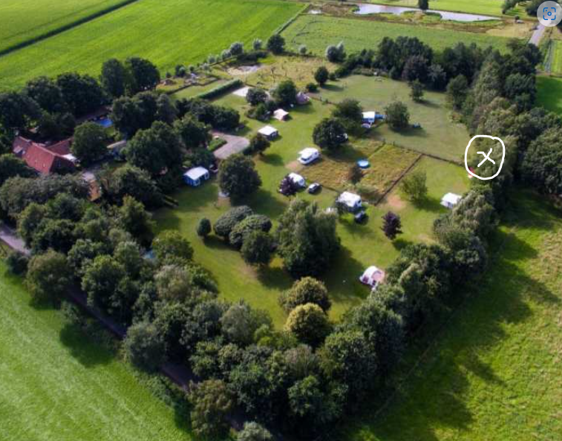

Dieren
Als je na het bekijken van de wilde dieren op de Maashorst (de Exmoorpony’s, Wisenten en Taurossen) nog meer dieren wil zien, dan kun je terecht bij dierentuin Zie-Zoo (naast de vliegtuigbasis in Volkel– kun je meteen een F16 zien!). Maar ook de Alpacafarm en Kamelenmelkerij in de buurt zijn heel leuk.

De Mastworp
Op ca. 20 minuten lopen vind je buitensportcentrum de Mastworp met een eigen klimpark! Maar ook met fietsenverhuur, GPS speurtochten, een boulderbaan, ninjapark en nog veel meer. Een ideale locatie voor actieve gasten! Je kunt hier ook sups huren om op de Leijgraaf te suppen! (dat kan overigens ook bij Let’s Row uit Uden). Of huur elektrische steps of mountainbikes om de omgeving te verkennen. Ook is de Mastworp voor groepsactiviteiten een ideale locatie. Bovendien starten hier 2 mountainbike routes!

Spelen, zwemmen, racen, bowlen & ontsnappen
Zowel met goed als met slecht weer kun je terecht op recreatiepark Hemelrijk in Volkel (15 autominuten). Een geweldige waterplas met zandstrand, maar ook een speelparadijs met binnen- én buitenattracties.
Voor de kleinste gasten is speelboerderij Hullie een fantastische plek. Lekker klauteren, skelteren en spelen in de ballenbak. En bovendien vlakbij!
In Den Bosch vind je het Sportium waar je kunt zwemmen in een golfslagbad (dat kan trouwens ook in Oss in het Beverbad) maar ook kunt schaatsen en nog veel meer!
Met grotere kinderen (en grote mensen) kun je de uitdaging aangaan met lasergamen en karten bij Kartbaan Uden. Ook racen op elektrische crossmotoren is supercool. Dat kan in Wanroij bij Electrocross.
Bowlen kan op loopafstand (20 minuten) bij Fletcher Hotel de Vrije Teugel (bij de Mastworp) of in het centrum van Uden bij Dolly’s.
Natuurlijk zijn er ook mooie escaperooms in de buurt! Zo ongeveer de beste van Nederland vind je in Volkel bij Kamer237, maar die in Uden zijn ook mooi!

Overige (Groeps)activiteiten
Voor een groepsactiviteit of (het huren van steps om de omgeving te verkennen) kun je terecht bij Mastworp, maar bijvoorbeeld ook bij Los door het Bos of de Uitjesboerderij. Geen hoogtevrees? Dan kun je misschien gaan zweefvliegen in Nistelrode. Een rondrit met een 2CV is natuurlijk ook prachtig. Daarvoor kun je bij Ad van der Horst terecht. En wanneer je liever op een solex zit kun je eens kijken bij ‘Zin in een Feestje’ in Nistelrode! Via Noordkade uitjes kun je ook allerlei activiteiten boeken.
In de buurt zit ook een golfbaan waar je ook met een groep terecht kan voor een clinic.
Heb je niet de zomer, maar de winter in je bol? Dan kun je in de buurt terecht voor langlaufen en nordic walking, maar ook voor skiën. Zowel buiten op de Schans, als binnen op een rollerbaan bij Indoorski.

Workshops
Wil je graag een workshop doen met een groepje? Dan kun je vlak in de buurt sieraden maken. Bij Petja in Volkel kun je een kookworkshop doen. Bij Bloezm in Mariaheide kun je vaak terecht voor het maken van droogbloemkunstwerken.
Wil je graag een keer kennismaken met Yoga of met ademwerk? Dan kunnen we je in contact brengen met mensen die een sessie kunnen begeleiden in ons Zen-lokaal.

Vissen
In de Leijgraaf (riviertje dat vlakbij de camping stroomt) kun je vissen, maar je kunt ook op forel of karper vissen bij Slothoevevijver. Karper zwemt ook in visvijver de Kleuter in Uden

Cultuur
Den Bosch is vlakbij en een prachtige stad om te bezoeken. De st Jan kathedraal is erg mooi, maar ook varen op de binnendieze is bijzonder. Ook is het Noord-Brabants museum een aanrader. Kasteel Heeswijk is prachtig – om te bezoeken, maar ook om in de buurt te wandelen. We vinden zelf de Kilsdonkse molen een mooie plek. Je kunt er heerlijk wandelen, lunchen, maar ook kun je vanuit hier rivier de Aa verkennen met een fluisterbootje of kano. In de Abdij van Berne kun je abdijbier proeven en een rondleiding krijgen door de Abdij en aangrenzende tuinen.
Voor concerten of voorstellingen kun je terecht bij natuurtheater de Kersouwe, concertzaal de Pul in Uden, of op de Noordkade.
Het Boerenbondsmuseum in Gemert is ook de moeite. Het gaat niet over het servies, maar over het boerenleven van een eeuw geleden. Een mini-openluchtmuseaum met actieve vrijwilligers. Ook erg leuk met kinderen. In Uden ligt museum Krona. Zeker de wisselende tentoonstellingen zijn vaak bijzonder.
Er zijn ook verschillende bioscopen in de regio. De populaire films draaien in Take Ten in Uden of in Industry Veghel. De meer alternatieve films bij de Verkadefabriek in Den Bosch of de Cacaofabriek in Helmond. Of elke donderdag in het filmcafé bij de Pul in Uden.

Horeca
Tips zijn in Bourgondisch Brabant niet compleet zonder een lijstje van onze horeca-favorieten. Dit lijstje is verre van uitputtend dus ontdek jouw favorieten!
We gaan regelmatig eten bij Jambon in Uden. Altijd lekker en goede prijs-kwaliteit verhouding. Dat zelfde geldt voor de Toren in Heeswijk Dinther. Herberg d’n Brouwer in Zeeland is ook leuk. De geboorteplaats van Monique van de Ven. D’n Brouwer heeft ook een prachtig café met heel veel speciaal bier. In Vorstenbosch (op wandelafstand) zit restaurant Smook. Heerlijk eten! Vleesliefhebbers moeten Marc’s bbq in Uden een keer bezocht hebben. Een fenomeen in Uden en ze leveren top-kwaliteit. Luxe eten kun je bij Oonivoo in Uden of Silly Fox in Veghel. Gezellig borrelen en hapjes eten kan perfect bij Zuiders in Uden. Gelegen naast het favoriete café van Uden: ’t Stulpke. Onze Ties de pizza-bakker heeft het vak geleerd bij de Italiaan in Uden. Het oudste restaurant van Uden en nog steeds in familiehanden. Ga je met kleine kinderen eten en wil je een keer geen pannenkoekrestaurant, ga dan naar Charlie’s in Schaijk.
Bij het Bomenpark in Heesch is een losloopgebied voor honden en je kunt er geweldig lunchen. Ook bij de Boshut in Schaijk kun je heerlijk wandelen en lunchen. Ook leuk als je met kinderen gaat. Het Docus de Daspad start hier.
Als je vanuit Leijland gaat wandelen dan kun je mooi een pitstop maken bij Gasterij de Pier. Wandel je verder door of pak je de fiets? Breng dan een bezoekje aan de Nistel of Theehuis in ’t Groen. Beide bijzondere en prachtige locaties.
Den Bosch staat bekend om de vele restaurants, bijvoorbeeld in de Korte Put straat. Maar de omgeving stikt van de horeca-ondernemingen – dus ga op bourgondische ontdekkingstocht!

Boodschappen op locatie
De jumbo bezorgt bij ons op locatie en Ekoplaza ook. Cool feestje uit Volkel kan drank gekoeld brengen. De Hapjesplank van Ank is leuk en makkelijk en van de Tillaart uit Vorstenbosch kan de barbecue verzorgen. Studio Gember kan de catering voor een retraite verzorgen.

Wandelen en fietsen
Vanuit Leijland is het heerlijk wandelen en fietsen. Wij beschikken over meerdere fiets- en wandelroutes en het knooppuntennetwerk is hier zeer uitgebreid. Hieronder enkele aanbevelingen, maar kijk bijvoorbeeld ook hier of hier:

Berg en Breuk wandelroute (start vlakbij Leijland)
Boerenlandwandeling
Fietsend door de Maashorst

De Maashorst is ook een fantastisch mountainbike gebied. Kijk hier voor een aantal routes. Een paar routes starten bij de Mastworp waar je eventueel ook fietsen kunt huren. De Mastworp ligt 20 minuten lopen van Leijland.

Mochten wij u kunnen helpen bij het vinden of boeken van een activiteit dan doen wij dat graag.

Wij wensen u een heel aangenaam verblijf en veel plezier!
Voor vragen kunt u altijd bellen, appen of mailen!

Daan: 06-53966363, Marlien: 06-20537953, info@leijland.nl

Genieten op Leijland, het mooie landje langs de Leijgraaf

